* 生活费（伙食和公杂补助）借款原则：“宁少勿多”、“化零为整”
* 生活费借款需提前跟银行预约

中国银行：62276865、62242389；工行62252440、62263634

* 机票款必须以支票、信汇或公务卡（老师的工行公务卡或者学

生的中国银行卡）方式结算

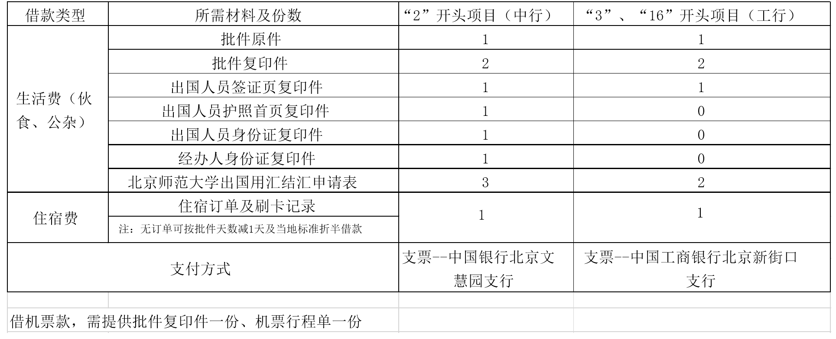

|  |  |  |  |  |  |  |  |  |
| --- | --- | --- | --- | --- | --- | --- | --- | --- |
| **北京师范大学出境人员用汇结汇申请表** | | | | | | | | |
| 批准机关及函号 | |  | | 经费项目号 |  | 实际出境 | 实际出境　　　 　天 | |
| 出境团组负责人姓名 | |  | | 行政职务 |  | 出入境日期 | 年 月 日至 年 月 日 | |
| 成员姓名 | | 行政职务（职称） | | 单　　位 | | 支　　出　　情　　况 | | |
|  | |  | |  | | 项　目 | 原　币　金　额 | 单据张数 |
|  | |  | |  | | 伙食费 |  |  |
|  | |  | |  | | 住宿费 |  |  |
|  | |  | |  | | 公杂费 |  |  |
| 前往国家或地区 | |  | | 出国任务 |  | 交通费 |  |  |
| 批准出境天数 | |  | 申请用汇种类 |  | 对方负担费用： | 个人零用费 |  |  |
|  | 项　目 | 人数 | 天数 | 日标准 | 金　额 |  |  |  |
| 申 | 伙食费 |  |  |  |  |  |  |  |
| 请 | 住宿费 |  |  |  |  |  |  |  |
| 用 | 公杂费 |  |  |  |  |  |  |  |
| 汇 | 个人零用费 |  |  |  |  | 支出合计 |  | |
| 须 |  |  |  |  |  |  | |
| 知 | 会议注册费 |  |  |  |  |  | |
|  | 合计 |  |  |  |  | 退汇 |  | |
| 用汇单位签章： | | | | 财经处处长： | | 用汇单位签章： | | |
|  | | | |  | |  | | |
|
|
| 负责人：　　　　　　　　　　年　 　月　 　日 | | | | 年　 　月　 　日 | | 负责人：　　　　　 　经办人：　　 年　 　月　 　日 | | |
| 注意事项：1、使用各项外汇不得超过范围内标准　2、入境后十五天内携带单据结汇 | | | | | | | | |

借款条件

